F03B-25切割头使用说明书

（1） 概述 2
（2）参数 2
（3）产品特点 3
3-1 模块化组合 3
3-2调节精准 3
3-3方便操作，多为用户考虑 3
（4）安装 4
4-1 安装尺寸图 4
4-2 管路连接 4
4-3 光纤接入和取出方法 5
（5）调整焦点 5
5-1调焦对中方法 5
5-2 聚焦镜调焦方法： 6
5-3 准直镜调焦 6
（6）聚焦镜片的维护保养 7
6-1 聚焦镜盒的取出 7
6-2 聚焦镜片的清洁 8
6-3 聚焦镜盒的安装 8
（7）保护镜片维护保养（参看图示） 8
7-1 保护镜盒的取出 8
7-2 保护镜片的清洁 8
7-3 保护镜盒安装 9
（8）易损零部件更换 9
（9） 产品使用注意事项 9

概述
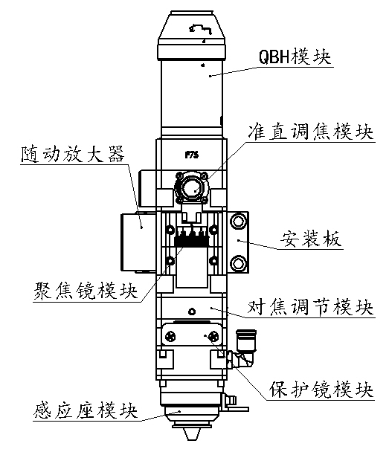
F03B-25-120是我们公司最新款式光纤激光切割头。产品造型美观，结构新颖，操作方便，调焦精准，气流组织合理等特点。
适用于中小功率固体和气体激光切割机优先采用。
切割头由下列八大部件组成：（见左图）
QBH模块、准直调焦模块、安装板、随动放大器、聚焦镜模块、对中调节模块、保护镜模块、感应座模块。

（2）参数
适用激光功率 | ≤1000W
光纤插头类型 | QBH、QCS等
准直镜直径与焦距 | φ25mm F 75mm/100mm/120mm
聚焦镜直径与焦距 | φ25.4mm F 80mm/100mm/120mm
保护镜直径 | φ22.3mm
最大长度 | 336.4mm
切割头外径 | 50mm×50mm
重量 | 1.94Kg
供水需求 | 0.5MPa
供气需求 | ≤2.5MPa
附注：用户如对焦距、安装尺寸等有特殊要求以及需了解其他参数可与我公司联系。

（3）产品特点

3-1 模块化组合
3-1-1 适用于不同激光器光纤插头连接
如QBH插头和多款直径不同的QCS插头
3-1-2适用于多种焦距的准直镜组合
3-1-3适用于多种焦距的聚焦镜组合

3-2调节精准
3-2-1聚焦镜精密调焦：Z轴方向最小可控到0.005mm
螺杆式精密调焦机构自锁性能好，设备快速运动时镜片稳定。
3-2-2本产品设有准直镜片调焦机构，适用不同厂家生产的镜片焦距差异化调整。

3-3方便操作，多为用户考虑
3-3-1 聚焦镜和准直镜，调焦机构均设有刻度显示，宜于观察，方便操作
3-3-2 保护镜盒结构是按钮抽屉式，换镜迅速方便
3-3-3 随机配备拆卸镜盒专用扳手。

（4）安装

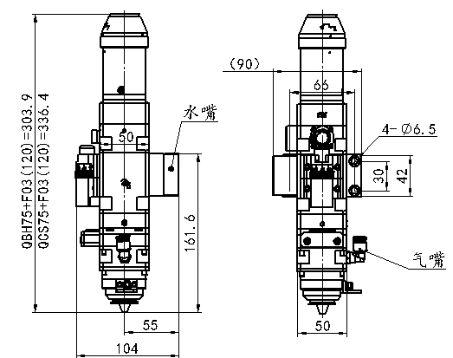
4-1 安装尺寸图

4-2 管路连接
4-2-1 按照安装尺寸图安装水路和气路
4-2-2 冷却水和吹气要求列表如下
冷却水类型 | 纯净水
接口规格 | 供水软管内外径为φ4mm/φ6mm
流量 | 2.0升/分钟（触摸温度低于45°C无需水冷）
冷却水温 | 15°~30°
吹气压力 | 1~2.5兆帕（按切割材料厚度等因素调整）
气体介质 | 不含水油压缩空气和氮气等

4-3 光纤接入和取出方法
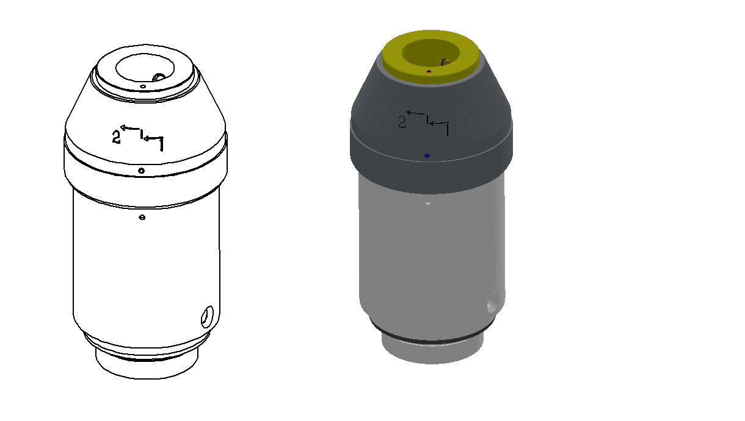
4-3-1 QBH插头插入操作顺序
将夹头顶端防尘盖取出
把插头上的红色标记点对准QBH夹头上方的红色标记点，下插到底部
按QBH夹头螺母上标记 步骤，先将螺母左旋（约 45 度），再提升约1.25 mm，再左旋（约 30 度），即完成固定锁紧程序。
4-3-2 QBH插头取出操作顺序
QBH插头取出与安装顺序相反，即将QBH夹头螺母右旋（约30 度），再下压（约1.25 mm），再右旋（约45 度），此时插头取出后可从QBH夹头取出。
QBH插头取出后注意将防尘盖盖好，防止粉尘侵入。

4-3-2 QCS插头插入和取出操作顺序
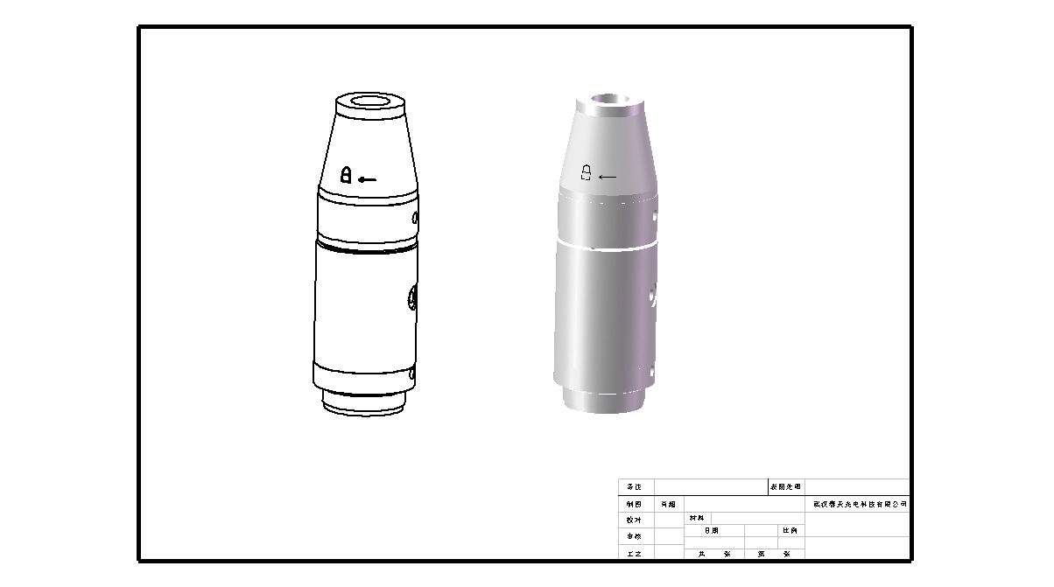
本产品还可配用QCS光纤插头，当使用QCS插头时，其操作顺序如下（参看图示）
将夹头顶盖防尘盖取出
逆时针方向松开夹头螺帽
将QCS插头插入后按顺时针方向拧紧夹头螺帽
QCS插头取出与插入的操作顺序相反。
QCS插头取出后，将防尘盖盖好，防止粉尘侵入。

（5）调整焦点

5-1调焦对中方法
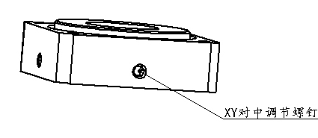
在保护镜盒的上方设置有焦点对中模块，模块的周边有四个XY对中调节螺钉。
本结构的优点是：刚性定位，焦点对中螺钉锁紧后焦点再不会移动。
调中方法：如需向左方向移动，先把左侧的螺钉松开，再缓慢旋紧右侧螺钉。如需向右方向移动，就先把右侧的螺钉松开，再缓慢旋紧左侧螺钉。
对中工作满意后，再将左右两个调节螺钉锁紧，完成定位。
焦点对中模块前后移动，也与左右移动方法一样。

5-2 聚焦镜调焦方法：
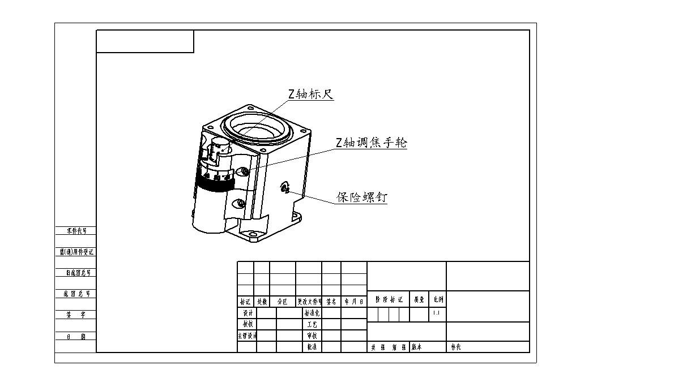
聚焦镜调焦机构采用精密螺杆提拉聚焦盒实现Z轴调焦的，具有良好的自锁性能和精细调焦功能。
调焦模块设有调焦手轮，手轮上沿圆周方向共有50等分刻度，每旋转一格聚焦镜片上升或下降0.02mm，旋转一圈后纵向标杆上升或下降1mm，聚焦镜片可垂直移动10mm行程。纵向杆标上刻度显示为0、+5和-5、0刻度为焦点在喷嘴附近，+5时为焦点缩入喷嘴最多，-5时为焦点伸出喷嘴最多。在调焦模块的侧面设有保险螺钉，当切割头长期使用，机械间隙增大时，可使用该螺钉实现间隙补偿。

5-3 准直镜调焦
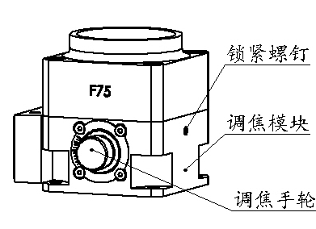
由于镜片生产厂家或同一厂家不同批次生产出镜片的焦距均可能出现误差，本产品在准直镜座的下方配置有调焦模块，见图示。
调焦手轮外沿共有10个刻度线，其中0位是镜片居中 +5是镜片最高点，-5是镜片最低点。需要调整光束时，首先把锁紧螺钉左旋松开，当光束质量调整到最佳位置之后再将锁紧螺钉右旋锁紧。
注：产品出厂前镜片位置已经调整好，用户一般情况下，可不予调整。

（6）聚焦镜片的维护保养
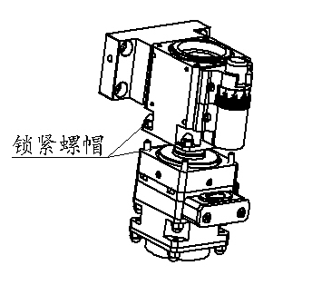
聚焦镜片位于调焦模块下部，需定期进行维护，建议1-2月清洁一次。在空气比较清净空间进行。

6-1 聚焦镜盒的取出
用扳手拧开周围四个螺丝帽，取下底部模块
用丝圈扳手对准聚焦镜盒，缓慢旋转将之取出。注意：工具上的卡口与镜盒上的卡口对准才能拧开，如下图。
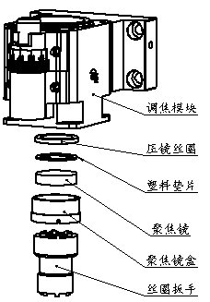
镜盒取出后再使用镜片丝圈扳手将丝圈拧开取出塑料垫片和聚焦镜片。

6-2 聚焦镜片的清洁
6-2-1 使用工具：防尘手套/指套、长纤维脱脂棉棒、异丙醇、橡胶气吹。
6-2-2 清洗方法：
用带上指套的手指捏住镜片的侧面边缘，然后将喷有异丙醇的脱脂棉轻擦镜片。注意擦拭方法：从下往上或从左往右，单一方向轻轻擦拭镜片，切忌不能来回擦拭，以免镜片二次污染。并用橡胶气吹吹拂镜片表面。

6-3 聚焦镜盒的安装
聚焦镜盒的安装顺序与镜盒取出的顺序相反。依次将聚焦镜片、塑料垫片、压镜丝圈放入聚焦镜盒内，用丝圈扳手拧紧压镜丝圈，然后将聚焦镜盒装入调焦模块中。

（7）保护镜片维护保养（参看图示）
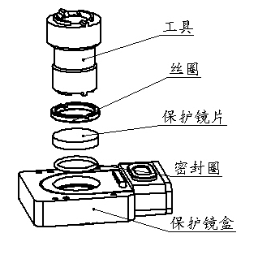
保护镜片位于对中模的下部，易受烟尘污染，建议一周清洁一次。
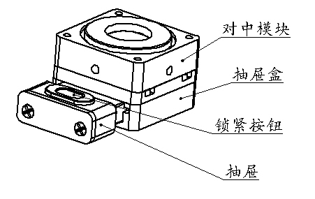

7-1 保护镜盒的取出
用拇指捏住保护镜盒的抽屉把，缓慢抽出保护镜盒，然后用胶纸把抽屉口密封，防止粉尘污染聚焦镜片。

7-2 保护镜片的清洁
用丝圈扳手左旋拧出丝圈，用食指顶出保护镜片。清洁方法与聚焦镜片的清洁方法相同。

7-3 保护镜盒安装
保护镜片是平面镜，可直接放入镜盒内。安装镜片的步骤顺序和取出时相反。用手指按下抽屉把上的锁紧按钮，插入抽屉盒内，锁紧按钮弹起后，组装完毕。

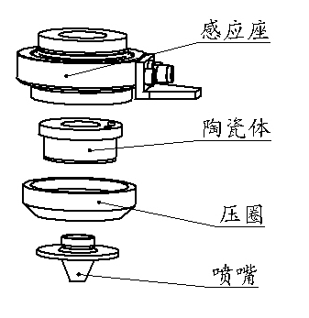
（8）易损零部件更换
8-1 切割头下端喷嘴使用换镜和条件最差易损坏，可逆时针旋转拧下更换新喷嘴，更换后必须重新做一次电容标定。
8-2 如陶瓷体损坏更换，需按图示依次将喷嘴压圈卸下取出，换新陶瓷体组装时，必须将二个定位桩对准感应座的定位孔，再拧紧压圈，否则将损坏感应座。
8-3 上述易损件损坏更新，请与我公司联系。

（9） 产品使用注意事项
9-1 本产品已申办专利，如需了解更多技术资讯请与我公司技术工程师联系。
9-2 本产品安装、维护及操作均需工程技术人员进行。涉及聚焦镜片、保护镜片和喷嘴属维护保养范围。其他零配件请勿随意拆装。防止破坏产品精度损坏零部件。

